2016年江苏省苏州市中考数学试卷

一、选择题（共10小题，每小题3分，满分30分）
1．（3分）（2016•苏州）的倒数是（ ）
A．B．C．D．
2．（3分）（2016•苏州）肥皂泡的泡壁厚度大约是0.0007mm，0.0007用科学记数法表示为（ ）
A．0.7×10^{﹣3}B．7×10^{﹣3}C．7×10^{﹣4}D．7×10^{﹣5}
3．（3分）（2016•苏州）下列运算结果正确的是（ ）
A．a+2b=3ab B．3a²﹣2a²=1
C．a²•a⁴=a⁸D．（﹣a²b）³÷（a³b）²=﹣b
4．（3分）（2016•苏州）一次数学测试后，某班40名学生的成绩被分为5组，第1～4组的频数分别为12、10、6、8，则第5组的频率是（ ）
A．0.1 B．0.2 C．0.3 D．0.4
5．（3分）（2016•苏州）如图，直线a∥b，直线l与a、b分别相交于A、B两点，过点A作直线l的垂线交直线b于点C，若∠1=58°，则∠2的度数为（ ）
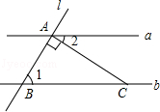
A．58° B．42° C．32° D．28°
6．（3分）（2016•苏州）已知点A（2，y₁）、B（4，y₂）都在反比例函数y=（k＜0）的图象上，则y₁、y₂的大小关系为（ ）
A．y₁＞y₂B．y₁＜y₂C．y₁=y₂D．无法确定
7．（3分）（2016•苏州）根据国家发改委实施“阶梯水价”的有关文件要求，某市结合地方实际，决定从2016年1月1日起对居民生活用水按新的“阶梯水价”标准收费，某中学研究学习小组的同学们在社会实践活动中调查了30户家庭某月的用水量，如表所示：
用水量（吨） | 15 | 20 | 25 | 30 | 35
户数 | 3 | 6 | 7 | 9 | 5
则这30户家庭该用用水量的众数和中位数分别是（ ）
A．25，27 B．25，25 C．30，27 D．30，25
8．（3分）（2016•苏州）如图，长4m的楼梯AB的倾斜角∠ABD为60°，为了改善楼梯的安全性能，准备重新建造楼梯，使其倾斜角∠ACD为45°，则调整后的楼梯AC的长为（ ）
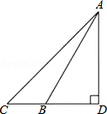
A．2m B．2m C．（2﹣2）m D．（2﹣2）m
9．（3分）（2016•苏州）矩形OABC在平面直角坐标系中的位置如图所示，点B的坐标为（3，4），D是OA的中点，点E在AB上，当△CDE的周长最小时，点E的坐标为（ ）
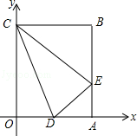
A．（3，1） B．（3，） C．（3，） D．（3，2）
10．（3分）（2016•苏州）如图，在四边形ABCD中，∠ABC=90°，AB=BC=2，E、F分别是AD、CD的中点，连接BE、BF、EF．若四边形ABCD的面积为6，则△BEF的面积为（ ）
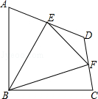
A．2 B．C．D．3

二、填空题（共8小题，每小题3分，满分24分）
11．（3分）（2016•苏州）分解因式：x²﹣1= ．
12．（3分）（2016•苏州）当x= 时，分式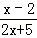的值为0．
13．（3分）（2016•苏州）要从甲、乙两名运动员中选出一名参加“2016里约奥运会”100m比赛，对这两名运动员进行了10次测试，经过数据分析，甲、乙两名运动员的平均成绩均为10.05（s），甲的方差为0.024（s²），乙的方差为0.008（s²），则这10次测试成绩比较稳定的是 运动员．（填“甲”或“乙”）
14．（3分）（2016•苏州）某学校计划购买一批课外读物，为了了解学生对课外读物的需求情况，学校进行了一次“我最喜爱的课外读物”的调查，设置了“文学”、“科普”、“艺术”和“其他”四个类别，规定每人必须并且只能选择其中一类，现从全体学生的调查表中随机抽取了部分学生的调查表进行统计，并把统计结果绘制了如图所示的两幅不完整的统计图，则在扇形统计图中，艺术类读物所在扇形的圆心角是 度．
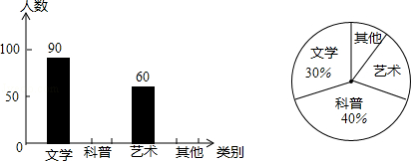
15．（3分）（2016•苏州）不等式组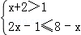的最大整数解是 ．
16．（3分）（2016•苏州）如图，AB是⊙O的直径，AC是⊙O的弦，过点C的切线交AB的延长线于点D，若∠A=∠D，CD=3，则图中阴影部分的面积为 ．
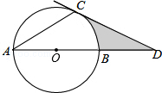
17．（3分）（2016•苏州）如图，在△ABC中，AB=10，∠B=60°，点D、E分别在AB、BC上，且BD=BE=4，将△BDE沿DE所在直线折叠得到△B′DE（点B′在四边形ADEC内），连接AB′，则AB′的长为 ．
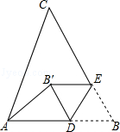
18．（3分）（2016•苏州）如图，在平面直角坐标系中，已知点A、B的坐标分别为（8，0）、（0，2），C是AB的中点，过点C作y轴的垂线，垂足为D，动点P从点D出发，沿DC向点C匀速运动，过点P作x轴的垂线，垂足为E，连接BP、EC．当BP所在直线与EC所在直线第一次垂直时，点P的坐标为 ．
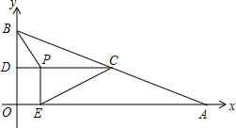

三、解答题（共10小题，满分76分）
19．（5分）（2016•苏州）计算：（）²+|﹣3|﹣（π+）⁰．
20．（5分）（2016•苏州）解不等式2x﹣1＞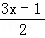，并把它的解集在数轴上表示出来．
21．（6分）（2016•苏州）先化简，再求值：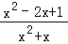÷（1﹣），其中x=．
22．（6分）（2016•苏州）某停车场的收费标准如下：中型汽车的停车费为12元/辆，小型汽车的停车费为8元/辆，现在停车场共有50辆中、小型汽车，这些车共缴纳停车费480元，中、小型汽车各有多少辆？
23．（8分）（2016•苏州）在一个不透明的布袋中装有三个小球，小球上分别标有数字﹣1、0、2，它们除了数字不同外，其他都完全相同．
（1）随机地从布袋中摸出一个小球，则摸出的球为标有数字2的小球的概率为 ；
（2）小丽先从布袋中随机摸出一个小球，记下数字作为平面直角坐标系内点M的横坐标．再将此球放回、搅匀，然后由小华再从布袋中随机摸出一个小球，记下数字作为平面直角坐标系内点M的纵坐标，请用树状图或表格列出点M所有可能的坐标，并求出点M落在如图所示的正方形网格内（包括边界）的概率．
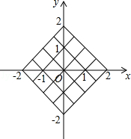
24．（8分）（2016•苏州）如图，在菱形ABCD中，对角线AC、BD相交于点O，过点D作对角线BD的垂线交BA的延长线于点E．
（1）证明：四边形ACDE是平行四边形；
（2）若AC=8，BD=6，求△ADE的周长．
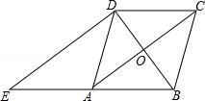
25．（8分）（2016•苏州）如图，一次函数y=kx+b的图象与x轴交于点A，与反比例函数y=（x＞0）的图象交于点B（2，n），过点B作BC⊥x轴于点C，点P（3n﹣4，1）是该反比例函数图象上的一点，且∠PBC=∠ABC，求反比例函数和一次函数的表达式．
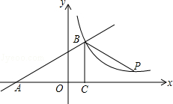
26．（10分）（2016•苏州）如图，AB是⊙O的直径，D、E为⊙O上位于AB异侧的两点，连接BD并延长至点C，使得CD=BD，连接AC交⊙O于点F，连接AE、DE、DF．
（1）证明：∠E=∠C；
（2）若∠E=55°，求∠BDF的度数；
（3）设DE交AB于点G，若DF=4，cosB=，E是的中点，求EG•ED的值．
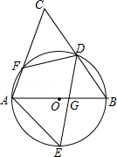
27．（10分）（2016•苏州）如图，在矩形ABCD中，AB=6cm，AD=8cm，点P从点B出发，沿对角线BD向点D匀速运动，速度为4cm/s，过点P作PQ⊥BD交BC于点Q，以PQ为一边作正方形PQMN，使得点N落在射线PD上，点O从点D出发，沿DC向点C匀速运动，速度为3m/s，以O为圆心，0.8cm为半径作⊙O，点P与点O同时出发，设它们的运动时间为t（单位：s）（0＜t＜）．
（1）如图1，连接DQ平分∠BDC时，t的值为 ；
（2）如图2，连接CM，若△CMQ是以CQ为底的等腰三角形，求t的值；
（3）请你继续进行探究，并解答下列问题：
①证明：在运动过程中，点O始终在QM所在直线的左侧；
②如图3，在运动过程中，当QM与⊙O相切时，求t的值；并判断此时PM与⊙O是否也相切？说明理由．
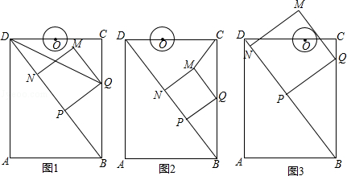
28．（10分）（2016•苏州）如图，直线l：y=﹣3x+3与x轴、y轴分别相交于A、B两点，抛物线y=ax²﹣2ax+a+4（a＜0）经过点B．
（1）求该抛物线的函数表达式；
（2）已知点M是抛物线上的一个动点，并且点M在第一象限内，连接AM、BM，设点M的横坐标为m，△ABM的面积为S，求S与m的函数表达式，并求出S的最大值；
（3）在（2）的条件下，当S取得最大值时，动点M相应的位置记为点M′．
①写出点M′的坐标；
②将直线l绕点A按顺时针方向旋转得到直线l′，当直线l′与直线AM′重合时停止旋转，在旋转过程中，直线l′与线段BM′交于点C，设点B、M′到直线l′的距离分别为d₁、d₂，当d₁+d₂最大时，求直线l′旋转的角度（即∠BAC的度数）．
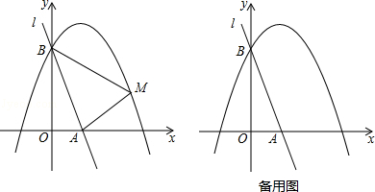

2016年江苏省苏州市中考数学试卷
参考答案与试题解析

一、选择题（共10小题，每小题3分，满分30分）
1．（3分）（2016•苏州）的倒数是（ ）
A．B．C．D．
【解答】解：∵×=1，
∴的倒数是．
故选A．

2．（3分）（2016•苏州）肥皂泡的泡壁厚度大约是0.0007mm，0.0007用科学记数法表示为（ ）
A．0.7×10^{﹣3}B．7×10^{﹣3}C．7×10^{﹣4}D．7×10^{﹣5}
【解答】解：0.0007=7×10^{﹣4}，
故选：C．

3．（3分）（2016•苏州）下列运算结果正确的是（ ）
A．a+2b=3ab B．3a²﹣2a²=1
C．a²•a⁴=a⁸D．（﹣a²b）³÷（a³b）²=﹣b
【解答】解：A、a+2b，无法计算，故此选项错误；
B、3a²﹣2a²=a²，故此选项错误；
C、a²•a⁴=a⁶，故此选项错误；
D、（﹣a²b）³÷（a³b）²=﹣b，故此选项正确；
故选：D．

4．（3分）（2016•苏州）一次数学测试后，某班40名学生的成绩被分为5组，第1～4组的频数分别为12、10、6、8，则第5组的频率是（ ）
A．0.1 B．0.2 C．0.3 D．0.4
【解答】解：根据题意得：40﹣（12+10+6+8）=40﹣36=4，
则第5组的频率为4÷40=0.1，
故选A．

5．（3分）（2016•苏州）如图，直线a∥b，直线l与a、b分别相交于A、B两点，过点A作直线l的垂线交直线b于点C，若∠1=58°，则∠2的度数为（ ）
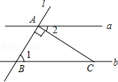
A．58° B．42° C．32° D．28°
【解答】解：∵直线a∥b，
∴∠ACB=∠2，
∵AC⊥BA，
∴∠BAC=90°，
∴∠2=ACB=180°﹣∠1﹣∠BAC=180°﹣90°﹣58°=32°，
故选C．

6．（3分）（2016•苏州）已知点A（2，y₁）、B（4，y₂）都在反比例函数y=（k＜0）的图象上，则y₁、y₂的大小关系为（ ）
A．y₁＞y₂B．y₁＜y₂C．y₁=y₂D．无法确定
【解答】解：∵点A（2，y₁）、B（4，y₂）都在反比例函数y=（k＜0）的图象上，
∴每个象限内，y随x的增大而增大，
∴y₁＜y₂，
故选：B．

7．（3分）（2016•苏州）根据国家发改委实施“阶梯水价”的有关文件要求，某市结合地方实际，决定从2016年1月1日起对居民生活用水按新的“阶梯水价”标准收费，某中学研究学习小组的同学们在社会实践活动中调查了30户家庭某月的用水量，如表所示：
用水量（吨） | 15 | 20 | 25 | 30 | 35
户数 | 3 | 6 | 7 | 9 | 5
则这30户家庭该用用水量的众数和中位数分别是（ ）
A．25，27 B．25，25 C．30，27 D．30，25
【解答】解：因为30出现了9次，
所以30是这组数据的众数，
将这30个数据从小到大排列，第15、16个数据的平均数就是中位数，所以中位数是25，
故选D．

8．（3分）（2016•苏州）如图，长4m的楼梯AB的倾斜角∠ABD为60°，为了改善楼梯的安全性能，准备重新建造楼梯，使其倾斜角∠ACD为45°，则调整后的楼梯AC的长为（ ）
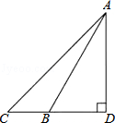
A．2m B．2m C．（2﹣2）m D．（2﹣2）m
【解答】解：在Rt△ABD中，∵sin∠ABD=，
∴AD=4sin60°=2（m），
在Rt△ACD中，∵sin∠ACD=，
∴AC=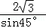=2（m）．
故选B．

9．（3分）（2016•苏州）矩形OABC在平面直角坐标系中的位置如图所示，点B的坐标为（3，4），D是OA的中点，点E在AB上，当△CDE的周长最小时，点E的坐标为（ ）
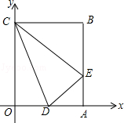
A．（3，1） B．（3，） C．（3，） D．（3，2）
【解答】解：如图，作点D关于直线AB的对称点H，连接CH与AB的交点为E，此时△CDE的周长最小．
∵D（，0），A（3，0），
∴H（，0），
∴直线CH解析式为y=﹣x+4，
∴x=3时，y=，
∴点E坐标（3，）
故选：B．
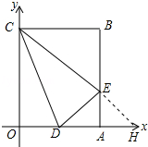

10．（3分）（2016•苏州）如图，在四边形ABCD中，∠ABC=90°，AB=BC=2，E、F分别是AD、CD的中点，连接BE、BF、EF．若四边形ABCD的面积为6，则△BEF的面积为（ ）
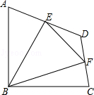
A．2 B．C．D．3
【解答】解：连接AC，过B作EF的垂线交AC于点G，交EF于点H，
∵∠ABC=90°，AB=BC=2，
∴AC===4，
∵△ABC为等腰三角形，BH⊥AC，
∴△ABG，△BCG为等腰直角三角形，
∴AG=BG=2
∵S_{△ABC}=•AB•AC=×2×2=4，
∴S_{△ADC}=2，
∵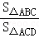=2，
∴GH=BG=，
∴BH=，
又∵EF=AC=2，
∴S_{△BEF}=•EF•BH=×2×=，
故选C．
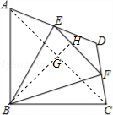

二、填空题（共8小题，每小题3分，满分24分）
11．（3分）（2016•苏州）分解因式：x²﹣1= （x+1）（x﹣1） ．
【解答】解：x²﹣1=（x+1）（x﹣1）．
故答案为：（x+1）（x﹣1）．

12．（3分）（2016•苏州）当x= 2 时，分式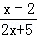的值为0．
【解答】解：∵分式的值为0，
∴x﹣2=0，
解得：x=2．
故答案为：2．

13．（3分）（2016•苏州）要从甲、乙两名运动员中选出一名参加“2016里约奥运会”100m比赛，对这两名运动员进行了10次测试，经过数据分析，甲、乙两名运动员的平均成绩均为10.05（s），甲的方差为0.024（s²），乙的方差为0.008（s²），则这10次测试成绩比较稳定的是 乙 运动员．（填“甲”或“乙”）
【解答】解：因为S_{甲}²=0.024＞S_{乙}²=0.008，方差小的为乙，
所以本题中成绩比较稳定的是乙．
故答案为乙．

14．（3分）（2016•苏州）某学校计划购买一批课外读物，为了了解学生对课外读物的需求情况，学校进行了一次“我最喜爱的课外读物”的调查，设置了“文学”、“科普”、“艺术”和“其他”四个类别，规定每人必须并且只能选择其中一类，现从全体学生的调查表中随机抽取了部分学生的调查表进行统计，并把统计结果绘制了如图所示的两幅不完整的统计图，则在扇形统计图中，艺术类读物所在扇形的圆心角是 72 度．
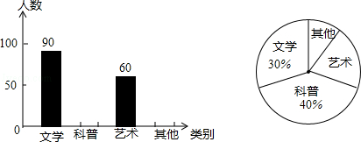
【解答】解：根据条形图得出文学类人数为90，利用扇形图得出文学类所占百分比为：30%，
则本次调查中，一共调查了：90÷30%=300（人），
则艺术类读物所在扇形的圆心角是的圆心角是360°×=72°；
故答案为：72．

15．（3分）（2016•苏州）不等式组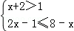的最大整数解是 3 ．
【解答】解：解不等式x+2＞1，得：x＞﹣1，
解不等式2x﹣1≤8﹣x，得：x≤3，
则不等式组的解集为：﹣1＜x≤3，
则不等式组的最大整数解为3，
故答案为：3．

16．（3分）（2016•苏州）如图，AB是⊙O的直径，AC是⊙O的弦，过点C的切线交AB的延长线于点D，若∠A=∠D，CD=3，则图中阴影部分的面积为 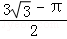 ．
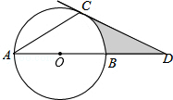
【解答】解：连接OC，
∵过点C的切线交AB的延长线于点D，
∴OC⊥CD，
∴∠OCD=90°，
即∠D+∠COD=90°，
∵AO=CO，
∴∠A=∠ACO，
∴∠COD=2∠A，
∵∠A=∠D，
∴∠COD=2∠D，
∴3∠D=90°，
∴∠D=30°，
∴∠COD=60°
∵CD=3，
∴OC=3×=，
∴阴影部分的面积=×3×﹣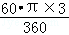=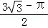，
故答案为：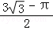．
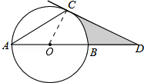

17．（3分）（2016•苏州）如图，在△ABC中，AB=10，∠B=60°，点D、E分别在AB、BC上，且BD=BE=4，将△BDE沿DE所在直线折叠得到△B′DE（点B′在四边形ADEC内），连接AB′，则AB′的长为 2 ．
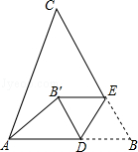
【解答】解：如图，作DF⊥B′E于点F，作B′G⊥AD于点G，
∵∠B=60°，BE=BD=4，
∴△BDE是边长为4的等边三角形，
∵将△BDE沿DE所在直线折叠得到△B′DE，
∴△B′DE也是边长为4的等边三角形，
∴GD=B′F=2，
∵B′D=4，
∴B′G===2，
∵AB=10，
∴AG=10﹣6=4，
∴AB′===2．
故答案为：2．
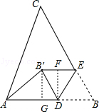

18．（3分）（2016•苏州）如图，在平面直角坐标系中，已知点A、B的坐标分别为（8，0）、（0，2），C是AB的中点，过点C作y轴的垂线，垂足为D，动点P从点D出发，沿DC向点C匀速运动，过点P作x轴的垂线，垂足为E，连接BP、EC．当BP所在直线与EC所在直线第一次垂直时，点P的坐标为 （1，） ．
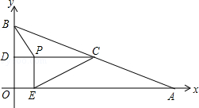
【解答】解：∵点A、B的坐标分别为（8，0），（0，2）
∴BO=，AO=8
由CD⊥BO，C是AB的中点，可得BD=DO=BO==PE，CD=AO=4
设DP=a，则CP=4﹣a
当BP所在直线与EC所在直线第一次垂直时，∠FCP=∠DBP
又∵EP⊥CP，PD⊥BD
∴∠EPC=∠PDB=90°
∴△EPC∽△PDB
∴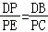，即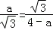
解得a₁=1，a₂=3（舍去）
∴DP=1
又∵PE=
∴P（1，）
故答案为：（1，）
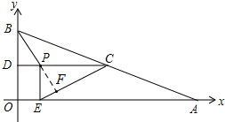

三、解答题（共10小题，满分76分）
19．（5分）（2016•苏州）计算：（）²+|﹣3|﹣（π+）⁰．
【解答】解：原式=5+3﹣1
=7．

20．（5分）（2016•苏州）解不等式2x﹣1＞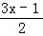，并把它的解集在数轴上表示出来．
【解答】解：去分母，得：4x﹣2＞3x﹣1，
移项，得：4x﹣3x＞2﹣1，
合并同类项，得：x＞1，
将不等式解集表示在数轴上如图：
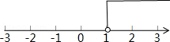

21．（6分）（2016•苏州）先化简，再求值：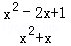÷（1﹣），其中x=．
【解答】解：原式=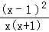÷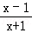
=•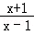
=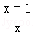，
当x=时，原式=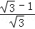=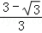．

22．（6分）（2016•苏州）某停车场的收费标准如下：中型汽车的停车费为12元/辆，小型汽车的停车费为8元/辆，现在停车场共有50辆中、小型汽车，这些车共缴纳停车费480元，中、小型汽车各有多少辆？
【解答】解：设中型车有x辆，小型车有y辆，根据题意，得
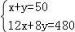
解得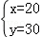
答：中型车有20辆，小型车有30辆．

23．（8分）（2016•苏州）在一个不透明的布袋中装有三个小球，小球上分别标有数字﹣1、0、2，它们除了数字不同外，其他都完全相同．
（1）随机地从布袋中摸出一个小球，则摸出的球为标有数字2的小球的概率为 ；
（2）小丽先从布袋中随机摸出一个小球，记下数字作为平面直角坐标系内点M的横坐标．再将此球放回、搅匀，然后由小华再从布袋中随机摸出一个小球，记下数字作为平面直角坐标系内点M的纵坐标，请用树状图或表格列出点M所有可能的坐标，并求出点M落在如图所示的正方形网格内（包括边界）的概率．
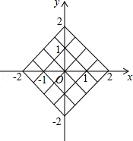
【解答】解：（1）随机地从布袋中摸出一个小球，则摸出的球为标有数字2的小球的概率=；
故答案为；
（2）画树状图为：
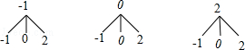
共有9种等可能的结果数，其中点M落在如图所示的正方形网格内（包括边界）的结果数为6，
所以点M落在如图所示的正方形网格内（包括边界）的概率==．

24．（8分）（2016•苏州）如图，在菱形ABCD中，对角线AC、BD相交于点O，过点D作对角线BD的垂线交BA的延长线于点E．
（1）证明：四边形ACDE是平行四边形；
（2）若AC=8，BD=6，求△ADE的周长．
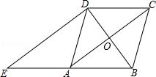
【解答】（1）证明：∵四边形ABCD是菱形，
∴AB∥CD，AC⊥BD，
∴AE∥CD，∠AOB=90°，
∵DE⊥BD，即∠EDB=90°，
∴∠AOB=∠EDB，
∴DE∥AC，
∴四边形ACDE是平行四边形；
（2）解：∵四边形ABCD是菱形，AC=8，BD=6，
∴AO=4，DO=3，AD=CD=5，
∵四边形ACDE是平行四边形，
∴AE=CD=5，DE=AC=8，
∴△ADE的周长为AD+AE+DE=5+5+8=18．

25．（8分）（2016•苏州）如图，一次函数y=kx+b的图象与x轴交于点A，与反比例函数y=（x＞0）的图象交于点B（2，n），过点B作BC⊥x轴于点C，点P（3n﹣4，1）是该反比例函数图象上的一点，且∠PBC=∠ABC，求反比例函数和一次函数的表达式．
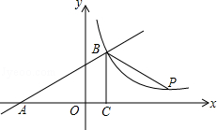
【解答】解：∵点B（2，n）、P（3n﹣4，1）在反比例函数y=（x＞0）的图象上，
∴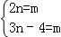．
解得：m=8，n=4．
∴反比例函数的表达式为y=．
∵m=8，n=4，
∴点B（2，4），（8，1）．
过点P作PD⊥BC，垂足为D，并延长交AB与点P′．
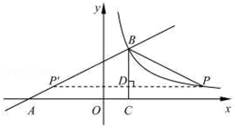
在△BDP和△BDP′中，
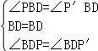
∴△BDP≌△BDP′．
∴DP′=DP=6．
∴点P′（﹣4，1）．
将点P′（﹣4，1），B（2，4）代入直线的解析式得：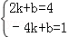，
解得：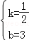．
∴一次函数的表达式为y=x+3．

26．（10分）（2016•苏州）如图，AB是⊙O的直径，D、E为⊙O上位于AB异侧的两点，连接BD并延长至点C，使得CD=BD，连接AC交⊙O于点F，连接AE、DE、DF．
（1）证明：∠E=∠C；
（2）若∠E=55°，求∠BDF的度数；
（3）设DE交AB于点G，若DF=4，cosB=，E是的中点，求EG•ED的值．
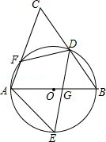
【解答】（1）证明：连接AD，
∵AB是⊙O的直径，
∴∠ADB=90°，即AD⊥BC，
∵CD=BD，
∴AD垂直平分BC，
∴AB=AC，
∴∠B=∠C，
又∵∠B=∠E，
∴∠E=∠C；

（2）解：∵四边形AEDF是⊙O的内接四边形，
∴∠AFD=180°﹣∠E，
又∵∠CFD=180°﹣∠AFD，
∴∠CFD=∠E=55°，
又∵∠E=∠C=55°，
∴∠BDF=∠C+∠CFD=110°；

（3）解：连接OE，
∵∠CFD=∠E=∠C，
∴FD=CD=BD=4，
在Rt△ABD中，cosB=，BD=4，
∴AB=6，
∵E是的中点，AB是⊙O的直径，
∴∠AOE=90°，
∵AO=OE=3，
∴AE=3，
∵E是的中点，
∴∠ADE=∠EAB，
∴△AEG∽△DEA，
∴=，
即EG•ED=AE²=18．
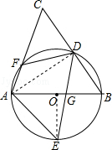

27．（10分）（2016•苏州）如图，在矩形ABCD中，AB=6cm，AD=8cm，点P从点B出发，沿对角线BD向点D匀速运动，速度为4cm/s，过点P作PQ⊥BD交BC于点Q，以PQ为一边作正方形PQMN，使得点N落在射线PD上，点O从点D出发，沿DC向点C匀速运动，速度为3m/s，以O为圆心，0.8cm为半径作⊙O，点P与点O同时出发，设它们的运动时间为t（单位：s）（0＜t＜）．
（1）如图1，连接DQ平分∠BDC时，t的值为 ；
（2）如图2，连接CM，若△CMQ是以CQ为底的等腰三角形，求t的值；
（3）请你继续进行探究，并解答下列问题：
①证明：在运动过程中，点O始终在QM所在直线的左侧；
②如图3，在运动过程中，当QM与⊙O相切时，求t的值；并判断此时PM与⊙O是否也相切？说明理由．
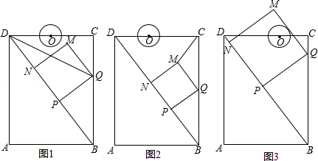
【解答】（1）解：如图1中，∵四边形ABCD是矩形，
∴∠A=∠C=∠ADC=∠ABC=90°，AB=CD=6．AD=BC=8，
∴BD===10，
∵PQ⊥BD，
∴∠BPQ=90°=∠C，
∵∠PBQ=∠DBC，
∴△PBQ∽△CBD，
∴==，
∴==，
∴PQ=3t，BQ=5t，
∵DQ平分∠BDC，QP⊥DB，QC⊥DC，
∴QP=QC，
∴3t=6﹣5t，
∴t=，
故答案为．
（2）解：如图2中，作MT⊥BC于T．
∵MC=MQ，MT⊥CQ，
∴TC=TQ，
由（1）可知TQ=（8﹣5t），QM=3t，
∵MQ∥BD，
∴∠MQT=∠DBC，
∵∠MTQ=∠BCD=90°，
∴△QTM∽△BCD，
∴=，
∴=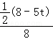，
∴t=（s），
∴t=s时，△CMQ是以CQ为底的等腰三角形．
（3）①证明：如图2中，由此QM交CD于E，
∵EQ∥BD，
∴=，
∴EC=（8﹣5t），ED=DC﹣EC=6﹣（8﹣5t）=t，
∵DO=3t，
∴DE﹣DO=t﹣3t=t＞0，
∴点O在直线QM左侧．
②解：如图3中，由①可知⊙O只有在左侧与直线QM相切于点H，QM与CD交于点E．
∵EC=（8﹣5t），DO=3t，
∴OE=6﹣3t﹣（8﹣5t）=t，
∵OH⊥MQ，
∴∠OHE=90°，
∵∠HEO=∠CEQ，
∴∠HOE=∠CQE=∠CBD，
∵∠OHE=∠C=90°，
∴△OHE∽△BCD，
∴=，
∴=，
∴t=．
∴t=s时，⊙O与直线QM相切．
连接PM，假设PM与⊙O相切，则∠OMH=PMQ=22.5°，
在MH上取一点F，使得MF=FO，则∠FMO=∠FOM=22.5°，
∴∠OFH=∠FOH=45°，
∴OH=FH=0.8，FO=FM=0.8，
∴MH=0.8（+1），
由=得到HE=，
由=得到EQ=，
∴MH=MQ﹣HE﹣EQ=4﹣﹣=，
∴0.8（+1）≠，矛盾，
∴假设不成立．
∴直线PM与⊙O不相切．
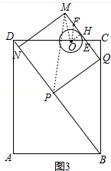
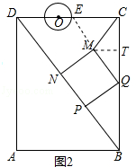
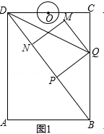

28．（10分）（2016•苏州）如图，直线l：y=﹣3x+3与x轴、y轴分别相交于A、B两点，抛物线y=ax²﹣2ax+a+4（a＜0）经过点B．
（1）求该抛物线的函数表达式；
（2）已知点M是抛物线上的一个动点，并且点M在第一象限内，连接AM、BM，设点M的横坐标为m，△ABM的面积为S，求S与m的函数表达式，并求出S的最大值；
（3）在（2）的条件下，当S取得最大值时，动点M相应的位置记为点M′．
①写出点M′的坐标；
②将直线l绕点A按顺时针方向旋转得到直线l′，当直线l′与直线AM′重合时停止旋转，在旋转过程中，直线l′与线段BM′交于点C，设点B、M′到直线l′的距离分别为d₁、d₂，当d₁+d₂最大时，求直线l′旋转的角度（即∠BAC的度数）．
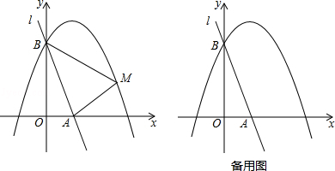
【解答】解：（1）令x=0代入y=﹣3x+3，
∴y=3，
∴B（0，3），
把B（0，3）代入y=ax²﹣2ax+a+4，
∴3=a+4，
∴a=﹣1，
∴二次函数解析式为：y=﹣x²+2x+3；

（2）令y=0代入y=﹣x²+2x+3，
∴0=﹣x²+2x+3，
∴x=﹣1或3，
∴抛物线与x轴的交点横坐标为﹣1和3，
∵M在抛物线上，且在第一象限内，
∴0＜m＜3，
过点M作ME⊥y轴于点E，交AB于点D，
由题意知：M的坐标为（m，﹣m²+2m+3），
∴D的纵坐标为：﹣m²+2m+3，
∴把y=﹣m²+2m+3代入y=﹣3x+3，
∴x=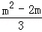，
∴D的坐标为（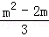，﹣m²+2m+3），
∴DM=m﹣=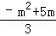，
∴S=DM•BE+DM•OE
=DM（BE+OE）
=DM•OB
=×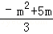×3
=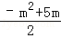
=（m﹣）²+
∵0＜m＜3，
∴当m=时，
S有最大值，最大值为；

（3）①由（2）可知：M′的坐标为（，）；
②过点M′作直线l₁∥l′，过点B作BF⊥l₁于点F，
根据题意知：d₁+d₂=BF，
此时只要求出BF的最大值即可，
∵∠BFM′=90°，
∴点F在以BM′为直径的圆上，
设直线AM′与该圆相交于点H，
∵点C在线段BM′上，
∴F在优弧上，
∴当F与M′重合时，
BF可取得最大值，
此时BM′⊥l₁，
∵A（1，0），B（0，3），M′（，），
∴由勾股定理可求得：AB=，M′B=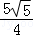，M′A=，
过点M′作M′G⊥AB于点G，
设BG=x，
∴由勾股定理可得：M′B²﹣BG²=M′A²﹣AG²，
∴﹣（﹣x）²=﹣x²，
∴x=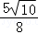，
cos∠M′BG=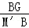=，
∵l₁∥l′，
∴∠BCA=90°，
∠BAC=45°
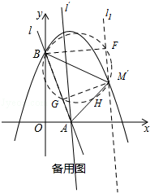
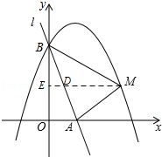

参与本试卷答题和审题的老师有：ZJX；sd2011；sks；王学峰；弯弯的小河；gsls；fangcao；zcx；张其铎；lantin；三界无我；wd1899；sjzx；szl；gbl210；1987483819；梁宝华；神龙杉（排名不分先后）
菁优网
2016年7月3日

